

ინფორმატიკისა და მართვის სისტემების ფაკულტეტი

**კომპანიაში დასაქმებული ადამიანების მონაცემთა საჩვენებელი აპლიკაციის პროექტირება ობიექტზე ორიენტირებული პროგრამირების მიდგომით**

**საკურსო პროექტი საგანში:**

**ობიექტზე ორიენტირებული დაპროგრამება და აპლიკაციები**

**კურსი IV, ჯგუფი 108134**

**სტუდენტის სახელი და გვარი: ალი რაჰიმი**

**სასწავლო კურსის წამყვანი პროფესორი: ინგა აბულაძე**

საქართველოს ტექნიკური უნივერსიტეტი

თბილისი, 0160, საქართველო

2025 წელი

**სარჩევი**

1. შესავალი 3

2. ამოცანის დასმა 4

3. ამოცანის გადაწყვეტის ალგორითმი 5

4. დასმული ამოცანის გადაწყვეტის ალგორითმის შესაბამისი პროგრამული კოდი 7

4.1. მონაცემთა ბაზის სტრუქტურის განსაზღვრა 7

4.2. მონაცემთა ინიციალიზაცია: 8

4.3. მომხმარებლის ინტერფეისის აგება 8

4.4. მონაცემთა ჩატვირთვა და დინამიკურად ჩვენება 9

4.5. გამოსახულებების დამუშავება 11

4.6. ობიექტზე ორიენტირებული პროგრამირების გამოყენება 11

5. პროგრამის რეალიზაციის შედეგი - კოდი 12

6. დასკვნა 14

7. გამოყენებული ლიტერატურა 15

8. დანართი 16

# შესავალი

შემუშავებული პროექტი წარმოადგენს .NET Windows Forms აპლიკაციას, რომელიც შექმნილია სხვადასხვა კომპანიაში დასაქმებული თანამშრომლების შესახებ ინფორმაციის მოსახერხებელი და ორგანიზებული ჩვენებისთვის. აპლიკაცია დაპროგრამებულია C# ენაზე, ხოლო მონაცემთა შენახვა ხორციელდება SQLite მონაცემთა ბაზის საშუალებით.

სისტემა მომხმარებლებს სთავაზობს შემდეგ შესაძლებლობებს:

* დაათვალიერონ წინასწარ განსაზღვრული კომპანიების სია, თითოეულთან დაკავშირებული ძირითადი მონაცემებით: დასახელება, აღწერა, ლოგო, ტელეფონის ნომერი და ელ-ფოსტა;
* ნახონ კონკრეტულ კომპანიაში დასაქმებული თანამშრომლების დეტალური ინფორმაცია, მათ შორის: სრული სახელი, ასაკი, პოზიცია, ხელფასი, საკონტაქტო მონაცემები და ფოტო.

აპლიკაციის შესამუშავებლად გამოყენებულია ობიექტზე ორიენტირებული დაპროგრამების პრინციპები, ხოლო ჩაშენებული მონაცემთა ბაზა უზრუნველყოფს ლოკალურ, სწრაფ წვდომას მონაცემებზე სერვერის გარეშე.

პროექტის მიზანია აჩვენოს, თუ როგორ შეიძლება სამუშაო მაგიდის აპლიკაციების გამოყენება სტრუქტურირებული ბიზნეს ინფორმაციის ეფექტური წარმოდგენისთვის. აპლიკაციას შეიძლება მოეძებნოს პრაქტიკული გამოყენება სხვადასხვა ბიზნეს პრობლემის გადაწყვეტაში, მაგალითად:

* მენეჯერებისთვის, რომლებსაც სჭირდებათ თანამშრომელთა მონაცემებზე წვდომა;
* ახალი თანამშრომლებისთვის, რათა მარტივად გაეცნონ კოლეგებს;
* ან ნებისმიერ ორგანიზაციულ სისტემაში, სადაც თანამშრომლების კატალოგის დათვალიერებაა საჭირო.

# ამოცანის დასმა

თანამედროვე ორგანიზაციებსა და კომპანიებში მნიშვნელოვანია თანამშრომელთა შესახებ ინფორმაციის მოწესრიგებული, სწრაფი და მარტივი წვდომა. მიუხედავად იმისა, რომ არსებობს მრავალი კომპლექსური მართვის სისტემა, ხშირად წარმოიშვება საჭიროება მარტივი და მსუბუქი აპლიკაციისა, რომელიც უზრუნველყოფს მხოლოდ ინფორმაციის ვიზუალიზაციას და არა მის მართვას.

ამ პროექტის მიზანია ისეთი desktop აპლიკაციის შექმნა, რომელიც საშუალებას აძლევს მომხმარებელს წინასწარ განსაზღვრული კომპანიებისა და მათში დასაქმებული თანამშრომლების შესახებ ინფორმაციის ეფექტურად დათვალიერებას. ამის შესასრულებლად საჭიროა შემდეგი მოთხოვნები:

* სხვადასხვა კომპანიის პროფილების გამოჩენა შესაბამისი ატრიბუტებით (დასახელება, აღწერა, ლოგო, ტელეფონი, ელ-ფოსტა);
* თითოეული კომპანიისთვის თანამშრომლების სიის გამოტანა დეტალური მონაცემებით (სახელი, ასაკი, პოზიცია, ხელფასი, საკონტაქტო ინფორმაცია, ფოტო);
* მარტივი, მომხმარებლისთვის გასაგები ინტერფეისის შექმნა;
* მონაცემთა ლოკალურად შენახვა და წვდომა SQLite ბაზის გამოყენებით;
* აპლიკაციის სტაბილურად მუშაობა .NET Windows Forms ტექნოლოგიაზე დაფუძნებულ გარემოში.



ნახ. 1. თანამშრომელთა ნახაზი (Dall.E 3)

# ამოცანის გადაწყვეტის ალგორითმი

აპლიკაციის ამოცანის შესრულება ეფუძნება სტრუქტურირებულ, თანმიმდევრულ ალგორითმს, რომელიც უზრუნველყოფს მონაცემთა სწრაფად წარდგენასა და მომხმარებლისთვის მარტივი ინტერფეისის შექმნას. ალგორითმი მოიცავს შემდეგ ეტაპებს:

1. მონაცემთა ბაზის სტრუქტურის განსაზღვრა:
   * შეიქმნა SQLite ბაზა ორი ძირითადი ცხრილით: Companies და Employees.
   * თითოეულ კომპანიას აქვს უნიკალური იდენტიფიკატორი და შესაბამისი ატრიბუტები (დასახელება, აღწერა, ტელეფონი, ელ.ფოსტა, ლოგო).
   * Employees ცხრილში ინახება თანამშრომელთა დეტალური ინფორმაცია და ბმული შესაბამის კომპანიაზე უცხო გასაღების (Foreign Key) მეშვეობით.
2. მონაცემთა ინიციალიზაცია:

* ბაზაში წინასწარ შეყვანილია რამდენიმე კომპანიისა და თანამშრომლის მონაცემი ტესტირების მიზნით.
* ლოგოები და ფოტოსურათები ინახება ლოკალური ფაილის გზით და იტვირთება აპლიკაციაში შესაბამის ადგილას.

1. მომხმარებლის ინტერფეისის აგება:

* შექმნილია მთავარი ფორმა, რომელიც შეიცავს კომპანიის სიის ჩვენების საშუალებას (მაგ. ListView ან DataGridView).
* კომპანიის არჩევისას, ინტერფეისის მეორე ნაწილი აჩვენებს მის შესახებ დეტალურ ინფორმაციას და შესაბამის თანამშრომელთა სიას.
* თანამშრომლის არჩევისას ჩანს მისი დეტალური პროფილი — სურათითა და ყველა პირადი მონაცემით.

1. მონაცემთა ჩატვირთვა და დინამიკურად ჩვენება:

* აპლიკაციის გაშვებისას ხდება ბაზასთან კავშირი და კომპანიის სიის ჩატვირთვა.
* მომხმარებლის მიერ კომპანიის არჩევისას ხდება SQL მოთხოვნით შესაბამისი თანამშრომლების გამოტანა.
* ინფორმაცია დინამიკურად აისახება ინტერფეისზე, ყოველ ჯერზე კომპანიის ან თანამშრომლის შეცვლისას.

1. გამოსახულებების დამუშავება:

* ლოგოსა და თანამშრომლის ფოტოს მისამართები ინახება ბაზაში როგორც ტექსტი (ფაილის ლოკაცია).
* აპლიკაცია იტვირთავს ამ სურათებს PictureBox კომპონენტში და აჩვენებს ვიზუალურად.

1. ობიექტზე ორიენტირებული პროგრამირების გამოყენება:

* შექმნილია კლასები Company და Employee, რომლებიც წარმოადგენს მონაცემთა სტრუქტურას.
* მონაცემების დამუშავება და ჩვენება ხორციელდება ამ კლასებზე დაფუძნებით.

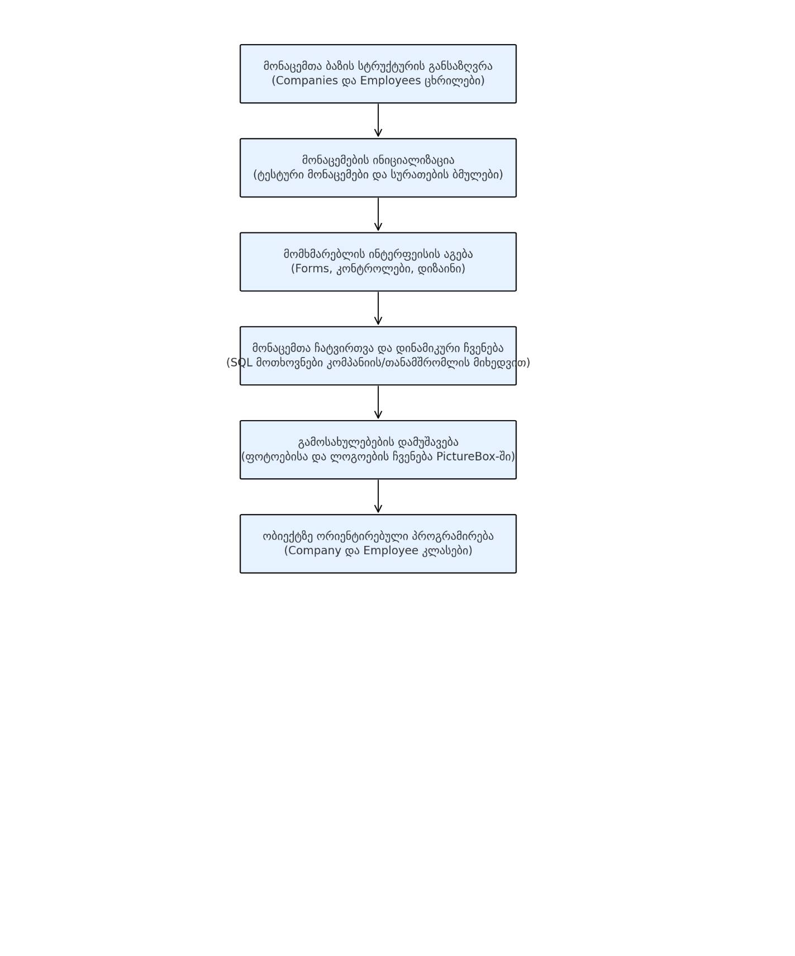

ნახ. 2. ამოცანის გადაწყვეტის ბლოკ-სქემა

# დასმული ამოცანის გადაწყვეტის ალგორითმის შესაბამისი პროგრამული კოდი

## მონაცემთა ბაზის სტრუქტურის განსაზღვრა

ნახ. 3-ში წარმოდგენილია კოდი, რომლის მეშვეობითაც ხდება მთავარი პროგრამის დაკავშირება მონაცემთა ბაზასთან, მისი დასახელების ინიციალიზაცია და შექმნა არ არსებობის შემთხვევაში.

ნახ. 3. მონაცემთა ბაზის შექმნა

Employees და Companies ცხრილების შექმნისთვის დაწერილია ნახ. 4-ში მოცემული კოდი, რომელიც ამოწმებს არსებობს თუ არა ეს ცხრილები და არ არსებობის შემთხვევაში კი შეიქმნება ისინი.

ნახ. 4. მონაცემთა ბაზაში ცხრილების შექმნისთვის შესაბამისი კოდი

## მონაცემთა ინიციალიზაცია:

ნახ. 5-ში შეგვიძლია ვნახოთ ბაზაში სატესტო მონაცემთა დამატებისთვის დაწერილ პროგრამულ კოდს, რომლის მეშვეობითაც აპლიკაცია ჯერ ამოწმებს არსებობს თუ არა ბაზაში რაიმე მონაცემი და არ არსებობის შემთხვევაში დაემატება სატესტო მონაცემები.

ნახ. 5. ბაზაში სატესტო მონაცემების დამატება

## მომხმარებლის ინტერფეისის აგება

სამომხმარებლო ინტერფეისის ასაწყობად გამოვიყენე Form Designer, რომლის საშუალებითაც დავამატე ვიზუალური კომპონენტები მონაცემთა საჩვენებლად. მონაცემებისთვის შესაბამისი კომპონენტები წარმოდგენილია შემდეგ ჩამონათვალში:

1. TextBox: ბაზიდან მიღებული ძირითადი ტექსტური ინფორმაციის საჩვენებლად
2. Label: ტექსტური მონაცემებისთვის დასახელების ველების შესაქმნელად
3. ComboBox: კომპანიების ასარჩევად
4. ListBox: დასაქმებულების სიის შესაქმნელად
5. PictureBox: კომპანიების ლოგოებისა და დასაქმებულების სურათების საჩვენებლად

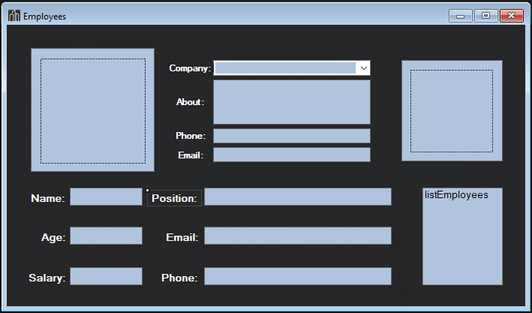

**PictureBox**

**PictureBox**

**ListBox**

**ComboBox**

**TextBox**

**Label**

ნახ. 6. სამომხმარებლო ინტერფეისი აწყობა

## მონაცემთა ჩატვირთვა და დინამიკურად ჩვენება

კომპანიებისა და დასაქმებულების ცხრილების წაკითხვა ხდება DatabaseHelper სტატიკურ კლასში. ჯერ ხდება კომპანიათა სიისა და მონაცემთა ჩატვირთვა, შემდეგ კი - დასაქმებულების ცხრილებისა, რომლებიც დაკავშირებულია თითო ჩატვირთული კომპანიის ID გასაღებთან (იხ. ნახ. 9). როგორც არის წარმოდგენილი ნახ. 7, 8-ში, Form1.cs ფაილში ხდება ამ ინფორმაციების მიწოდება თითო კლასის ობიექტის შესაქმნელად.



ნახ. 7. კომპანიების ობიექტების შექმნა



ნახ. 8. დასაქმებულების ობიექტების შექმნა

ნახ. 9. ბაზიდან ინფორმაციის წაკითხვა და ჩატვირთვა

## გამოსახულებების დამუშავება

გამოსახულებების დამუშავება გულისხმობს ლოგოებისა და სურათების წაკითხვას შესაბამისი მისამართებიდან, რაც ხდება System.Drawing ბიბლიოთეკის image მეთოდის გამოყენებით (იხ. ნახ. 10).

ნახ. 10. ფოტოების წაკითხვა მითითებული მისამართის მიხედვით

## ობიექტზე ორიენტირებული პროგრამირების გამოყენება

კომპანიებისა და დასაქმებულების სიები შევქმენი ობიექტზე ორიენტირებული დაპროგრამების მიდგომით, რაც იმას ნიშნავს, რომ თითოსთვის გავწერე კლასი შესაბამისი პარამეტრებით, რომელიც ემთხვევა ბაზაში შექმნილ ველებს (იხ. ნახ. 11).

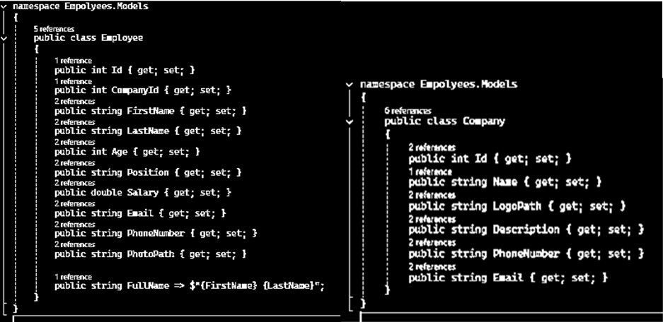

ნახ. 11. მარცხნივ - დასაქმებულების კლასი, მარჯვნივ - კომპანიების კლასი

# პროგრამის რეალიზაციის შედეგი - კოდი

მონაცემთა ბაზიდან ინფორმაციების ამოღების შემდეგ გადაეცემა სამომხმარებლო ინტერფეისის შესაბამის კომპონენტს (იხ. ნახ. 12) და მომხმარებელს აძლევს შესაძლებლობას დაინახოს სასურველი ინფორმაცია. გამშვები კოდი კი დაწერილია Program.cs ფაილში, რომლის კოდიც მოცემულია ნახ. 13-ში.

ნახ. 12. ინტერფეისისთვის ინფორმაციის გადაცემის კოდი

ნახ. 13. აპლიკაციის გაშვების კოდი

აპლიკაციის მარტივად გაშვებისთვის შექმნილია .exe ფორმატის ფაილი, რომლის ჩართვისას ნახ. 14-ის შესაბამისად ეკრანზე გამოჩნდება სამომხმარებლო ინტერფეისი, სადაც მომხმარებელს შეუძლია დაინახოს ბაზაში შენახული კომპანიებისა და მათი თანამშრომლების შესახებ არსებული ინფორმაციები, როგორიცაა სახელი, ასაკი, ხელფასი, საკონტაქტო ინფორმაცია, პოზიცია და ა.შ.

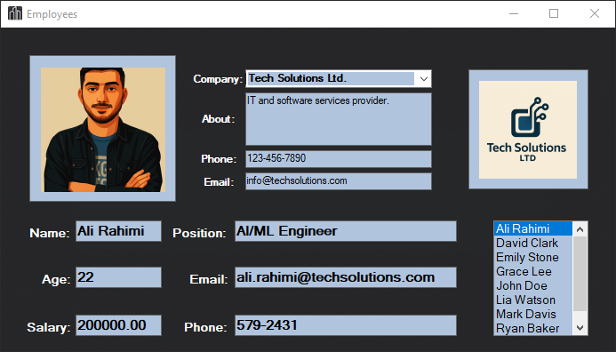

ნახ. 14. Tech Solutions Ltd კომპანიისა და მისი ერთ-ერთი დასაქმებულის ინფორმაციები

# დასკვნა

ამ პროექტის ფარგლებში წარმატებით შემუშავდა .NET Windows Forms აპლიკაცია, რომელიც უზრუნველყოფს სხვადასხვა კომპანიის თანამშრომლების შესახებ ინფორმაციის კომპაქტურად და ინტუიციურად ჩვენებას. პროექტმა აჩვენა, თუ როგორ შეიძლება დესკტოპ აპლიკაციის საშუალებით ობიექტურად სტრუქტურირებული მონაცემების მართვა და წარმოდგენა მომხმარებლისთვის მარტივი და გასაგები ფორმით.

აპლიკაცია იყენებს C# ენას და SQLite მონაცემთა ბაზას, რაც უზრუნველყოფს მონაცემებთან სწრაფ და ეფექტურ წვდომას, გარეშე დამატებითი სერვერის საჭიროებისა. ინტერფეისი შექმნილია ისე, რომ მომხმარებელმა შეძლოს კომპანიებისა და თანამშრომლების დეტალური ინფორმაციის დათვალიერება კომფორტულად.

პროექტის ფარგლებში მიღწეულმა შედეგებმა აჩვენა:

* ობიექტზე ორიენტირებული მიდგომის ეფექტიანობა მსგავსი აპლიკაციების განვითარებაში;
* მონაცემთა ინიციალიზაციის, შენახვისა და ვიზუალიზაციის ინტეგრირებული მუშაობის მნიშვნელობა;
* ის, თუ როგორ შეიძლება ტექნოლოგიური გადაწყვეტა გახდეს ორგანიზაციული პროცესების გამარტივების ხელსაწყო.

მომავალში აპლიკაცია შეიძლება გაუმჯობესდეს დამატებითი ფუნქციონალებით, როგორიცაა მონაცემების რედაქტირება, ძიების მექანიზმი, ან ფილტრაცია. ეს პროექტი წარმოადგენს კარგ მაგალითს საწყისი დონის მონაცემებზე დაფუძნებული ბიზნეს აპლიკაციის შექმნისა, რომელსაც შეუძლია ეფექტურად მოემსახუროს რეალურ საჭიროებებს.

# გამოყენებული ლიტერატურა

1. სურგულაძე გ., პეტრიაშვილი ლ. ვიზუალური დაპროგრამება C# ენის ბაზაზე ინფორმაციული სისტემებისათვის (Ms Visual Studio.NET 2019 პლატფორმაზე). თბილისი: სტუ-ს „IT კონსალტინგის ცენტრი“. 2019.
2. სამხარაძე რ., გაჩეჩილაძე ლ. პროგრამირება Windows-თვის (C# ენის ბაზაზე). თბილისი: სტუ-ს "IT-კონსალტინგის სამეცნირო ცენტრი". 2019.

# დანართები

დანართი 1: კომპანიებისა და დასაქმებულების რამდენიმე მაგალითი

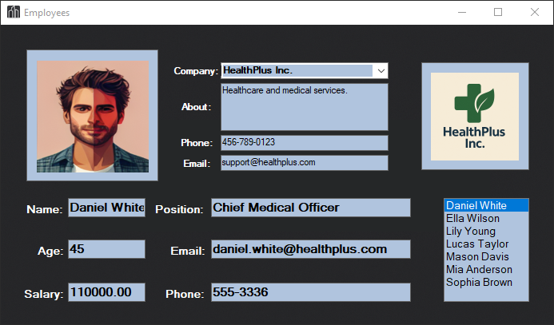

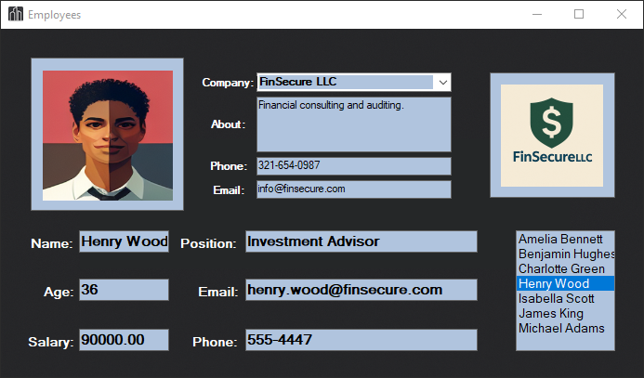

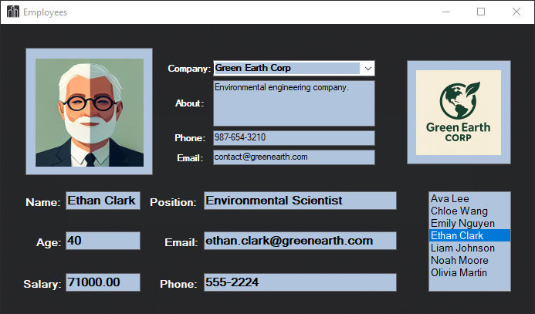

დანართი 2: SQlite მონაცემთა ბაზის ვიზუალიზაცია

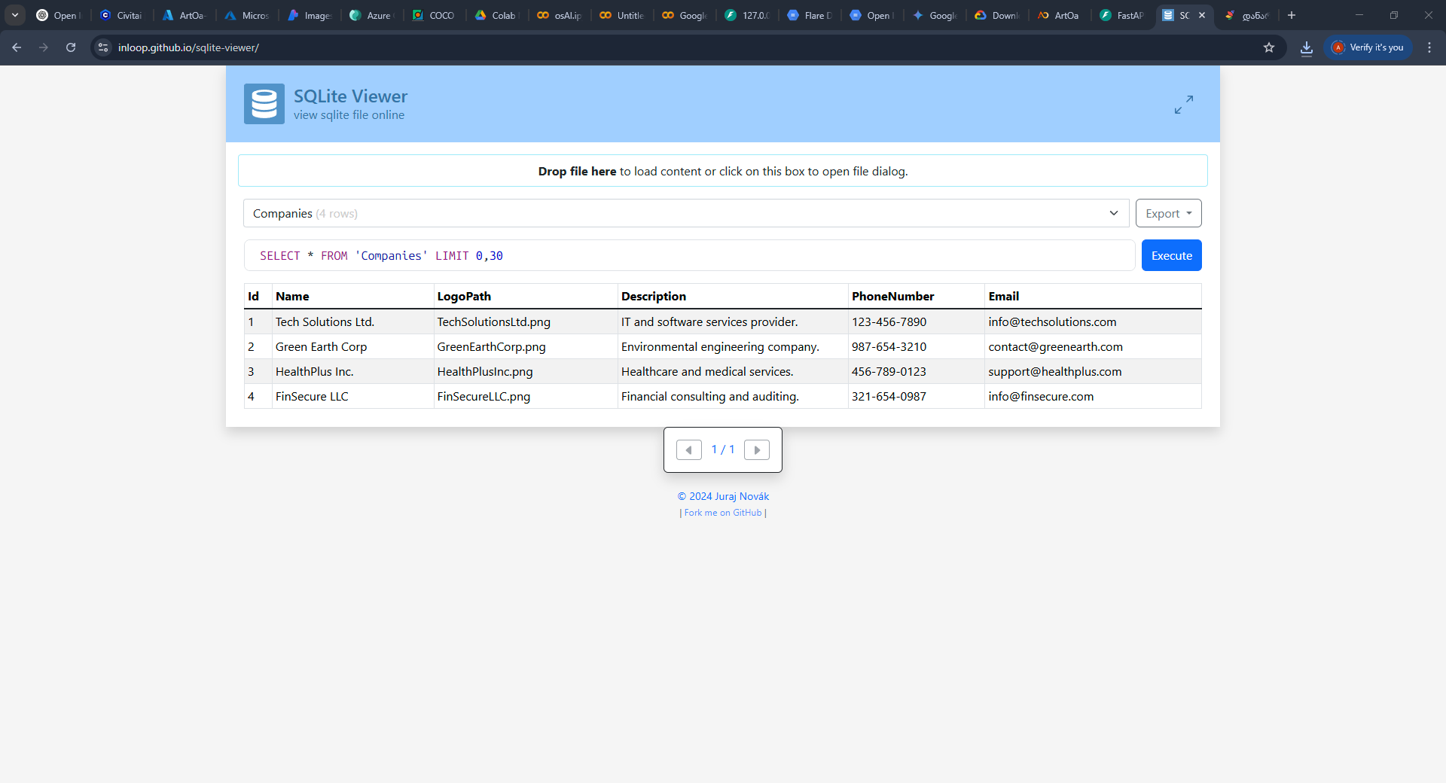

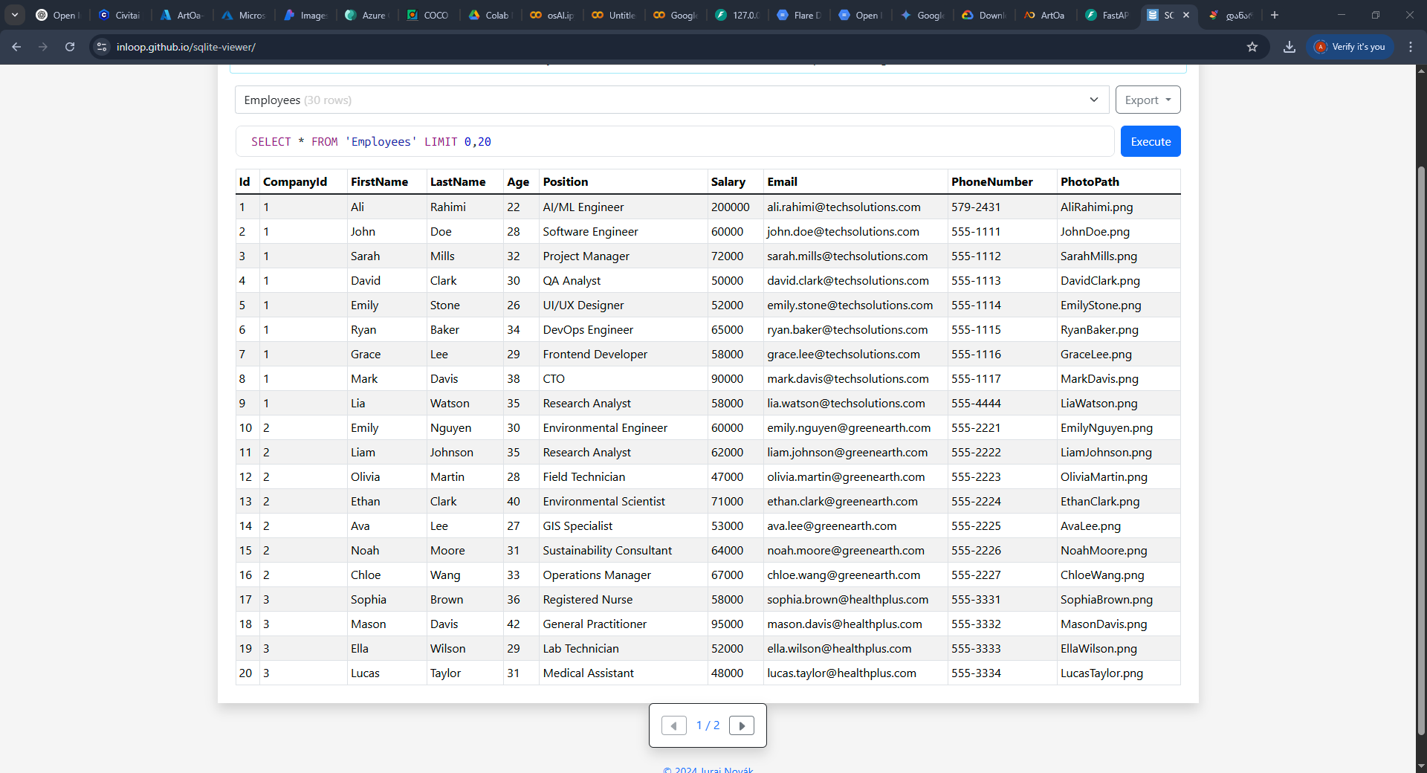

დანართი 3: დასაქმებულთა სატესტო ფოტოებისთვის გამოყენებული Dall-E 3 მოდელის მიერ დაგენერირებული ილუსტრაცია

